82. sat: Opseg geometrijskog lika (ponavljanje)

Udžbenik Otkrivamo matematiku 3. stranica 26. i 27.
Zbirka zadataka stranica 76.

Vježbanje nastavnih sadržaja
UPUTA ZA UČENIKE
1. Otvori udžbenik na 26. stranici.

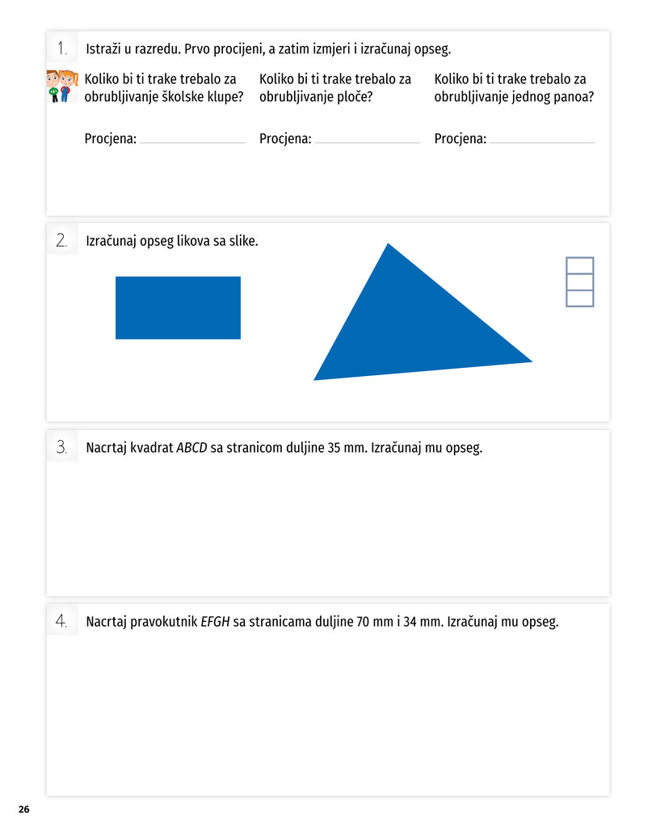 | 1. Pročitaj i riješi 1. zadatak.  U rješavanju zadatka umjesto školske  klupe, ploče i panoa izračunaj opseg  radnog stola, prozora i slike na  koja se nalazi na vašem zidu.  2. Pročitaj i riješi 2. zadatak.  Nacrtani likovi su pravokutnik i trokut.  Opseg lika računamo tako da zbrojimo  sve stranice određenog lika. U rješavanju  zadatka koristi se ravnalom kako bi  izmjerili stranice likova.  3. Pročitaj i riješi 3. zadatak.  Nakon crtanja kvadrata izračunaj njegov  opseg. Kvadrat ima sve stranice jednake  duljine.  4. Pročitaj i riješi 4. zadatak.  Nakon crtanja pravokutnika izračunaj  mu opseg. Prisjeti se da pravokutnik  ima dvije stranice jednake duljine.  O = 70 mm + 34 mm + 70 mm + 34 mm =

2. Otvori udžbenik na 27. stranici.

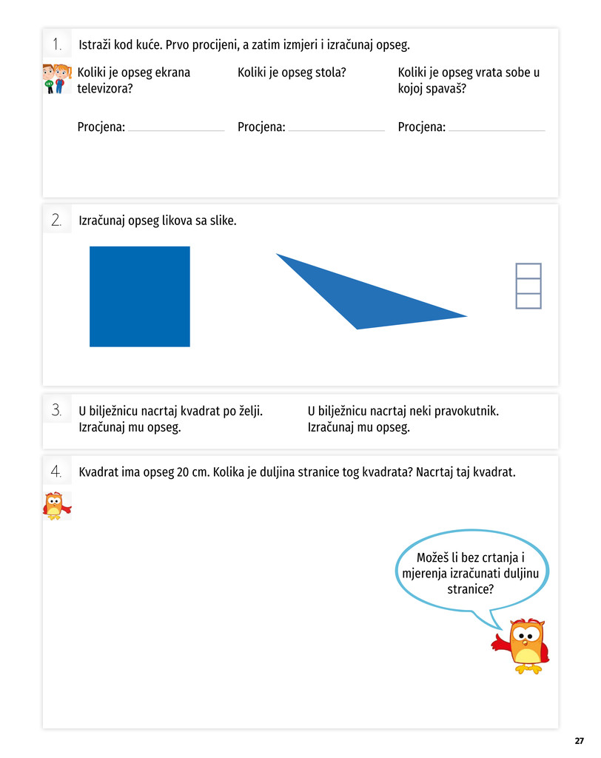 | 1. Pročitaj i riješi 1. zadatak.  2. Pročitaj i riješi 2. zadatak.  U rješavanju zadatka koristi ravnalo pri  mjerenju duljine dužina stranice likova.  Odaberi jednu mjernu jedinicu: mm ili cm.  3. Pročitaj i riješi 3. zadatak.  Kvadrat i pravokutnik crtaj u bilježnicu.  4. Pročitaj i riješi 4. zadatak.  U ovo zadatku će vam pomoći informacija  da kvadrat ima sve 4 stranice jednake  duljine.

3. Otvori zbirku zadataka na stranici 76.

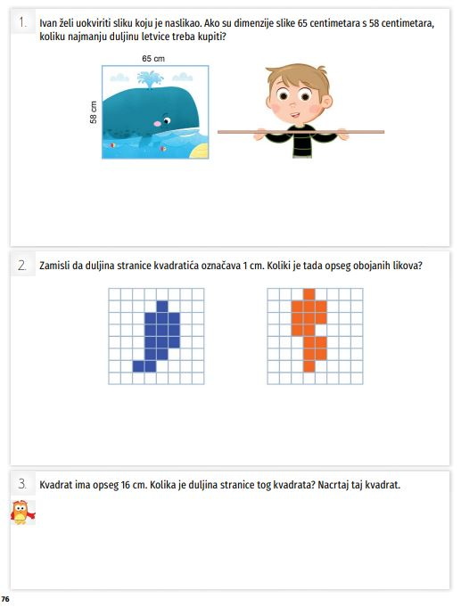 | 1. Pročitaj i riješi 1. zadatak.  Prisjetimo se da je opseg zbroj  svih stranica lika.  2. Pročitaj i riješi 2. zadatak.  U rješavanju ovog zadatka pomoći će  vam informacija da kvadrat ima sve  4 stranice jednake duljine.  3. Pročitaj i riješi 3. zadatak.  Jednu stranicu kvadrata ćemo  izračunati tako da opseg podijelimo  sa brojem stranica kvadrata.

U digitalnom udžbeniku na 26. i 27. stranici uz 4. zadatak nalaze se digitalni zadaci.
Otvori svoj DIGITALNI UDŽBENIK (CTRL + lijevi klik) HR Mozaik digitalno obrazovanje i učenje (mozaweb.com) na stranici 26. i 27. i riješi digitalne zadatke.

UPUTA ZA RODITELJE

1. Provjerite točnost riješenih zadataka u udžbeniku na stranici 26. i 27. te u zbirci zadataka na stranici 76.

2. Dodatno provjerite koristi li dijete u mjerenju duljine dužina ravnalo i koriste li u računanju opsega likova određenu mjernu jedinicu (mm, cm, dm ili m).

